COSAS DEL LASER

REALIDAD

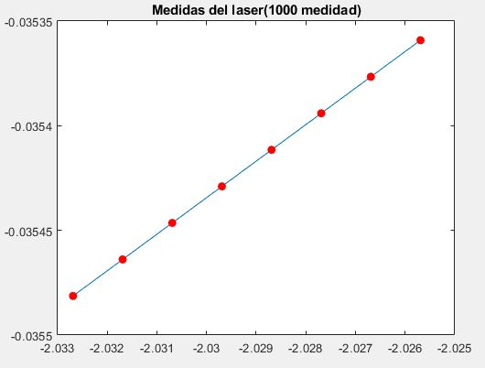

GRAFICO DE LAS MEDIDAS

RESULTADOS DEL RUIDO

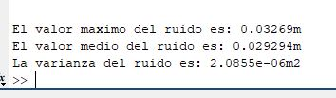

MEDIA MOVIL

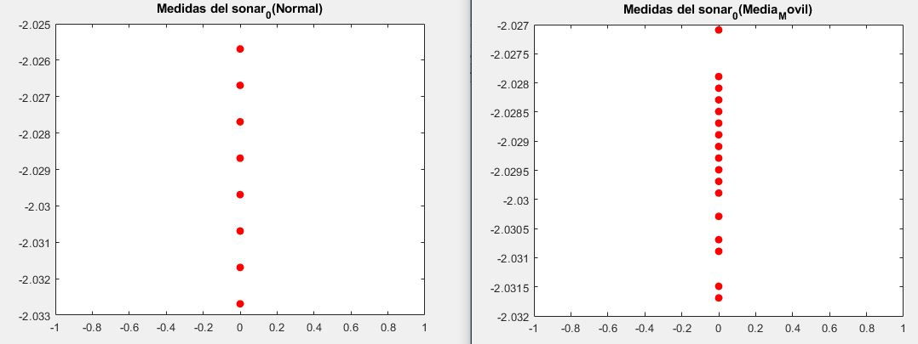

SIMULACION

